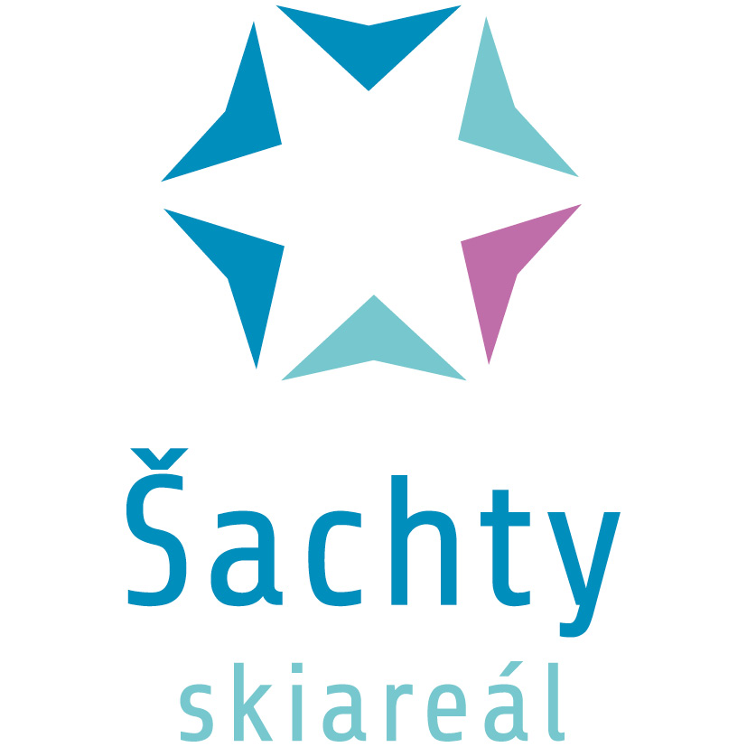

Formulář žádosti pro organizované skupiny, oddíly, kluby

Organizace:

Adresa:

Kontaktní údaje, č. telefonu:

Termín od ……………….………… do……………………….…

Typ jízdenky: počet ks 10% sleva (20 a více osob)
(dle ceníku)

Jméno Příjmení věková kategorie *
1.
2.
3.
4.
5.
6.
7.
8.
9.
10.
11.
12.
13.
14.
15.
16.
17.
18
19.
20.

*Věková kategorie – dospělý, dítě, junior, senior – dle informací pod ceníkem

Jízdenky vyzvedněte na pokladně skiareálu Herlíkovice č.1.

Skupinová sleva se vztahuje pouze na jednotný typ skipasu.

Datum vyzvednutí jízdenek:

Kontaktní osoba / tel.: Razítko, podpis

